# Подключение

Подключение к базе данных (далее БД) настраивается на форме «Настройки подключения», отображенной на рисунке .

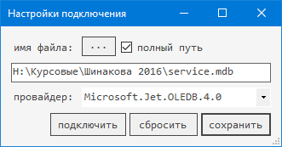

Рисунок – Форма настройки подключения

На форме необходимо задать путь к фалу, это можно сделать вручную, либо выбрать файл с БД в диалоговом окне, нажав на кнопку «…». Так же можно выбрать провайдера для более эффективного подключения.

Настройки сохраняются в приложении, поэтому вводить их каждый раз нет необходимости. При каждом последующем запуске приложения подключение берётся из сохранённых настроек.

Так же есть возможность открыть БД перетаскиванием файла – рисунок .

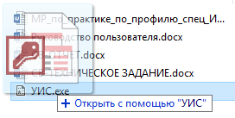

Рисунок – Открытие перетаскиванием

# Авторизация

При правильном подключении к БД откроется форма авторизации, как на рисунке . На ней необходимо из выпадающего списка выбрать работника, ввести пароль и произвести вход, нажав кнопку «ВХОД».

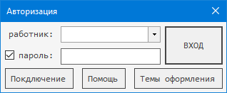

Рисунок – Форма авторизации

По умолчанию пароль скрывается символом пароля, но эту функцию можно отключить, нажав на флажок возле надписи «пароль». Так же на форме можно перейти на форму настройки подключения, если оно требует изменений.

# Рабочая форма

После авторизации откроется основная форма – рисунок .

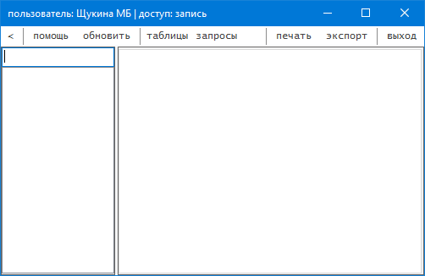

Рисунок – Рабочая форма

Заголовок формы содержит сокращенное обращение пользователя и его права доступа. Форма содержит главное меню, список элементов слева и контейнер вкладок по центру. Главное меню, содержит следующие элементы: «помощь» – открывает форму со справочным материалом, «обновить» – обновляет списки таблиц и запросов, «таблицы» и «запросы» – заполняют список элементов всеми таблицами и запросами соответственно, «печать» – отправляет данные открытой вкладки на предварительный просмотр до печати, «экспорт» – позволяет экспортировать данные текущей вкладки в соответствии с выбранным форматом, «выход» – возврат на форму авторизации.

# Вкладки

При выборе элемента из списка, откроется вкладка, как на рисунке .

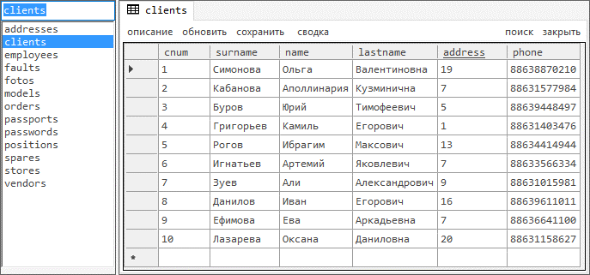

Рисунок – Вкладка таблицы clients

Каждая вкладка содержит в себе меню и таблицу данных. Меню содержит следующие элементы: «описание» – выводит описание таблицы или запроса из БД, а также заменяет названия столбцов на их описания (рисунок ); «обновить» – загружает более актуальные данные из БД в таблицу; «сохранить» – сохраняет изменения; «сводка» – отображает сводные данные одной или нескольких выбранных записей; «поиск» – осуществляет поиск по значениям в таблице; «закрыть» – закрывает текущую вкладку.

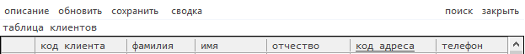

Рисунок – Описание таблицы

По нажатию кнопки «поиск» отображается дополнительная панель, как на рисунке . На ней можно выбрать столбец для поиска, либо включить одну из трёх опций: учитывать регистр, выражение целиком, регулярные выражения.

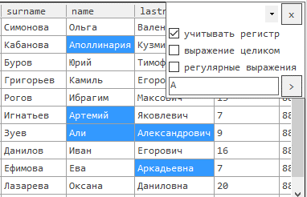

Рисунок – Панель поиска

На данном примере ищется заглавная буква «А» с параметром «учитывать регистр». Ниже, на рисунке , представлен пример использования остальных опций: поиск по полю «имя» регулярное выражение целиком, означающее три подряд буквы или цифры. Отличие поиска по определенному полю заключается в том, что выделяется целиком запись, а не ячейка.

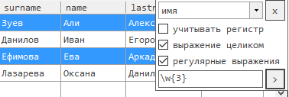

Рисунок – Пример сложного поиска

# Печать

По нажатию кнопки «печать» (рис ) откроется форма печати – рисунок .

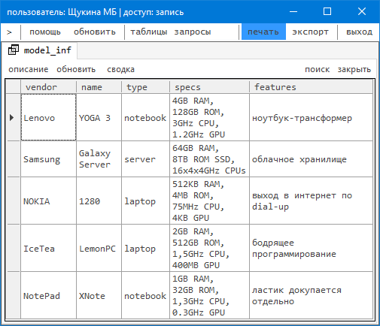

Рисунок – Кнопка печати

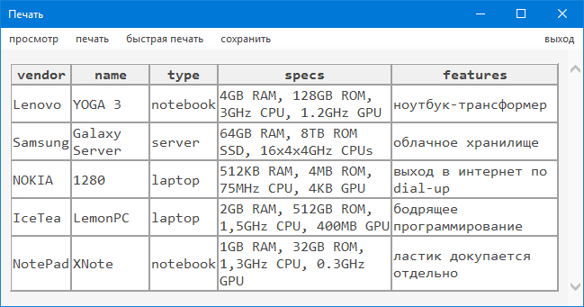

Рисунок – Форма печати

Форма печати содержит следующие элементы меню: «просмотр» – откроет непосредственно подготовленную страницу к печати, «печать» – минимальные настройки печати, «быстрая печать» – позволяет сохранить документ.

# Сводные данные

При нажатии на кнопку «сводка» (рисунок ), отобразятся сводные данные одной или нескольких выбранных записей – рисунки и .

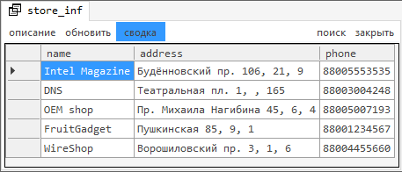

Рисунок – Кнопка сводки

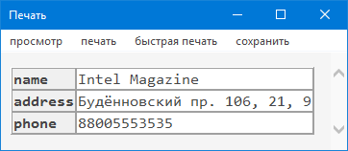

Рисунок – Сводные данные одной записи

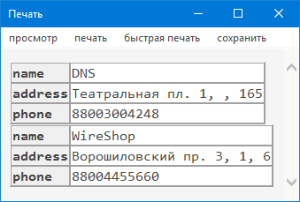

Рисунок – Сводные данные нескольких записей

Для отображения сводных данные используется форма печати, следовательно, она поддерживает тот же функционал, если нажать «печать».

# Экспорт

После нажатия кнопки «экспорт» откроется форма экспорта – рисунок . На данной форме сначала необходимо выбрать формат экспортирования.

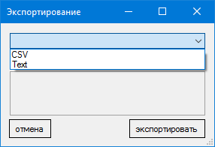

Рисунок – Форма экспорта

После выбора формата отобразятся настройки экспорта – рисунок .

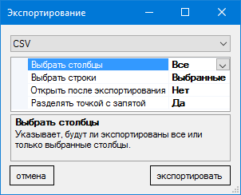

Рисунок – Настройки экспортирования

После нажатия кнопки «экспортировать» откроется диалоговое меню выбора файла. Если настройка «Открыть после экспортирования» установлена как «да», то сразу откроется экспортированный файл. Пример такого файла в формате CSV показан на рисунке .

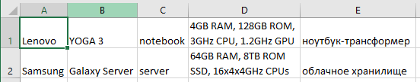

Рисунок – Экспортированные данные CSV открыты в Excel